Государственное бюджетное образовательное учреждение
Средняя общеобразовательная школа № 1034
Южного административного округа города Москвы

Методическая разработка урока по теме «Части речи».

подготовила
Гуцол Елена Вячеславовна,
учитель начальных классов
высшей категории

Москва 2013

Цель: Обобщить и систематизировать знания о частях речи
Задачи:
Познавательные: закрепить знания учащихся о частях речи, дать общее представление о том, на основе каких признаков слова объединяются в части речи, формировать умение осознанно распознавать слова, относящиеся к различным частям речи;
Коммуникативные: развивать орфографическую зоркость, внимание, мышление, речь, способствовать формированию навыков грамотного каллиграфического письма;
Личностные: воспитывать интерес к изучению русского языка, любознательность, доброжелательное отношение друг к другу.
Ход урока.
1. Организационный момент.
- Прозвенел уже звонок,
Начинается урок.
А теперь все повернитесь,
И друг другу улыбнитесь.
Улыбнитесь мне, гостям
И садитесь по местам.
Я рада видеть ваши лица, ваши улыбки. Надеюсь, наш сегодняшний урок принесет всем нам радость общения и обогатит вас новыми знаниями.
2. Проверка домашнего задания.
3. Словарная работа:
А) чистописание
Тт
тр
Б) отгадайте загадку.
Конь стальной
Овса не просит
А пашет и косит (трактор)
Запишите отгадку, поставьте ударение, подчеркните орфограмму.
Запишите загадку. Найдите главные члены предложения.
В) Постановка цели и задач урока.
Какую тему мы продолжаем изучать?
Чему научимся на уроке?
Назовите части речи, к которой относятся главные члены предложения.
Какие еще части речи вы знаете? На какие вопросы они отвечают, что обозначают?
4. Работа по теме.
Прочитайте текст. Озаглавьте.
"Стальной конь" - так метко назвал народ трактор. Современный трактор на пахоте заменяет несколько десятков лошадей. Он выполняет все трудоемкие работы и в сельском хозяйстве, и на строительных площадках, и при благоустройстве городских территорий. А управляет трактором тракторист.
Найдите в тексте существительные.
Выпишите из текста предложение, в котором два имени существительных: одно одушевленное, а другое неодушевленное.
(А управляет трактором тракторист.) Подчеркни орфограммы в словарных словах.
5. Физкультминутка.
Чтобы трактористу была работа, должен созреть хороший урожай.
Приплыли тучи дождевые
Лей дождик - лей!
(руки вытянуты, ладоши вниз)
Дождинки пляшут,
(потрясти руками, потопать ногами)
Как живые,
Пей, рожь, пей!
И рожь, склоняясь к земле зелёной,
Пьёт, пьёт, пьёт
А тёплый дождик неугомонный
Льёт, льёт, льёт!
(наклониться, присесть)
6. Работа с электронным приложением.
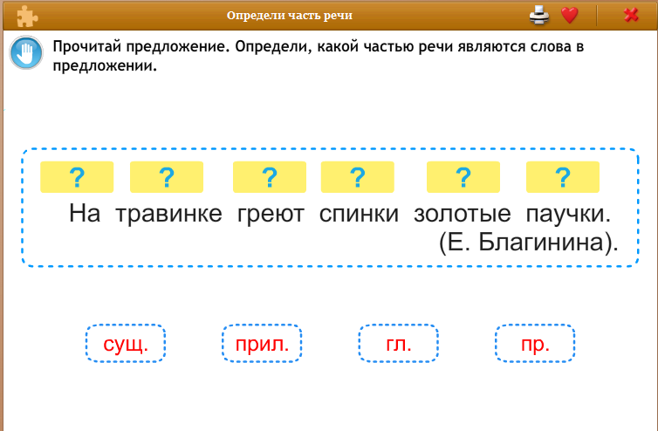
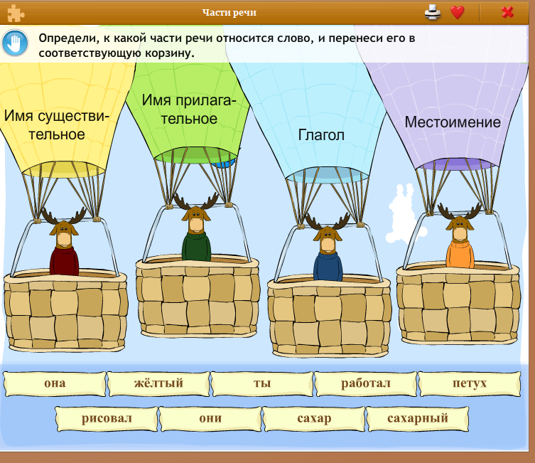

7. 1) Упражнение в определении частей речи.
– Положите перед собой индивидуальные листочки с заданием. Разбейте множество слов на группы. Подчеркни цветным карандашом:
- красным – слова, обозначающие предмет;
- зеленым – слова, обозначающие действия;
- синим – слова, обозначающие признак;
- желтым – слова, к которым нельзя поставить вопрос.
Свет | у |  |  | лисица
 |  | бежать | за |  | учить
 | рыжий |  |  | На
 |  |  | медведь
жарит |  | вкусные |  |  | синее
 | пишет
От |  | нежный |  | красивый
 | до |  | домик
огород |  | смотрит
Что вы делали, чтобы определить какой частью речи является слово?
Взаимопроверка.
8. Итог урока.
Чему учились на уроке?
Какие части речи вы знаете?
Чем они отличаются друг от друга?

Литература:
- В.П. Канакина, В.Г. Горецкий. Русский язык . 3 класс. – М.: Просвещение, 2012.
- Валентина Канакина: Русский язык. 3 класс. Электронное приложение к учебнику В. А. Канакиной, В. Г. Горецкого (CD) ФГОС.
- http://kidportal.ru/fizkulturnie-minutki/str4.html
- http://festival.1september.ru/articles/569635/

